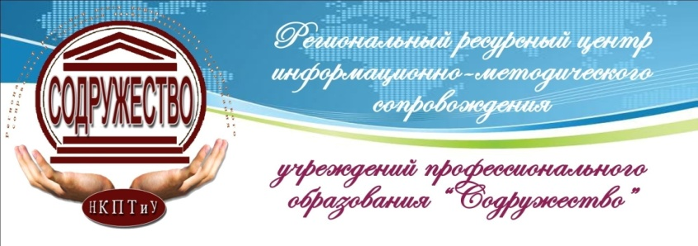**МИНИСТЕРСТВО ОБЩЕГО И ПРОФЕССИОНАЛЬНОГО ОБРАЗОВАНИЯ РОСТОВСКОЙ ОБЛАСТИ**

***Региональный ресурсный центр информационно-методического сопровождения учреждений профессионального образования «Содружество»***

***ГБПОУ РО «Новочеркасский колледж промышленных технологий и управления»***

**ВЫПУСКНАЯ КВАЛИФИКАЦИОННАЯ РАБОТА**

**СЛУШАТЕЛЯ КУРСОВ ПОВЫШЕНИЯ КВАЛИФИКАЦИИ**

**ПО НАПРАВЛЕНИЮ**

**«ПЕДАГОГИКА ПРОФЕССИОНАЛЬНОГО ОБРАЗОВАНИЯ»**

**на тему:**

**«Основные виды, формы и методы контроля»**

**Выполнил слушатель:**

**Люминарская Наталья Александровна**

ГБПОУ РО

«Волгодонской медицинский колледж»

2018г

**Оглавление**

1. Введение с. 3

2. Принципы контроля знаний с. 4-5

3. Основные виды, формы и методы контроля. с. 6-15

3.1. Виды контроля с. 6-8

3.2. Формы контроля с. 8-10

3.3. Методы контроля с. 10-15

4. Заключение с. 16

5. Приложения с. 17

6. Список использованной литературы с. 17

1. **Введение**

Контроль является одним из основных компонентов управления образованием и управления качеством образования. Для того, чтобы управлять образовательным процессом реально, а не формально, преподавателю необходимо иметь разнообразные фактические данные о различных сторонах процесса образования. Процесс управления качеством образования становится невозможным без постоянной обратной связи, без информации о промежуточных результатах, которая получается по средствам текущего контроля. Сегодня перед всеми участниками образовательного процесса стоит проблема повышения качества образования, его адаптации к новым стандартам. В настоящее время педагогический контроль приобретает особое значение, так как идет пересмотр понятия «качественное образование». Поэтом актуальна проблема повышения эффективности педагогического контроля.

Эффективность систем контроля и оценка хода результативности обучения необходимы для того, чтобы обоснованно судить о том, насколько точно и полно реализуются цели обучения, и своевременно вносить требуемые коррективы, стимулировать студентов к успешному овладению учебным предметом.

Именно эта тема заинтересовала меня, потому что она непосредственно относится к моей профессиональной деятельности, её раскрытие поможет мне лучше выполнять мою работу.

Цель работы – изучение форм, видов и методов педагогического контроля в современном колледже и его влияния на качество образования.

1. **Принципы контроля знаний**

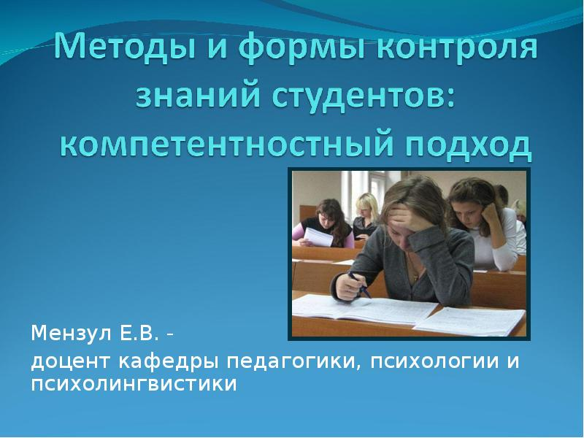

Контроль должен быть целенаправленным, объективным, всесторонним регулярным и индивидуальным.

а) **Целенаправленность** предполагает четкое определение цели каждой проверки. Постановка цели определяет всю дальнейшую работу по обоснованию используемых форм, видов, методов и средств контроля. Цели контроля предполагают ответы на следующие вопросы: что должно проверяться, кто должен опрашиваться, какие выводы можно будет сделать на основе результатов проверки, какой ожидается эффект от проведения проверки.

б) **Объективность** контроля предупреждает случаи субъективных и ошибочных суждений, которые искажают действительную успеваемость студентов и снижают воспитательное значение контроля. Объективность контроля зависит от многих факторов. Среди них выделяют следующие: четкое выделение общих и конкретных целей обучения; - обоснованность выделения и отбора и содержания контроля; - обеспеченность методами обработки, анализа и оценивания результатов контроля; - организованность проведения контроля.

От решения этих вопросов во многом зависит объективность и качество контроля.

в) **Всесторонний** контроль охватывает большой по содержанию проверяемый материал. Этот принцип включает в себя усвоение основных идей данного курса, и усвоение учебного материала по определенным содержательным, стержневым линиям курса, и знание студентами отдельных и существенных фактов, понятий, закономерностей, способов действий и способов деятельности.

г) **Регулярность** - систематический контроль, который сочетается с самим учебным процессом.

Соблюдение указанных требований обеспечивает надежность контроля и выполнение им своих задач в процессе обучения.

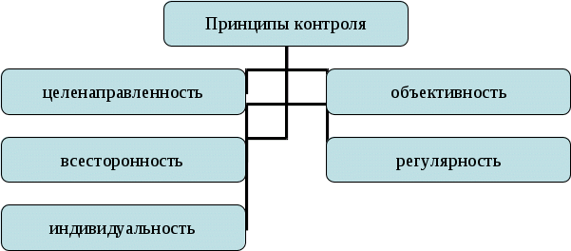

**3. Основные виды, формы и методы контроля**

**3.1. Виды контроля**

Контроль является обязательной частью процесса обучения. В зависимости от выполняемых функций контроль делится на 6 видов: предварительный, текущий, периодический, тематический, итоговый, отсроченный.

**Предварительный контроль**. Он имеет диагностические задачи и проводится для выявления имеющихся знаний, умений и навыков студентов к началу обучения. Используется перед изучением новой темы. Его значение велико, поскольку характер изучения нового материала напрямую зависит от степени усвоения тех понятий, определений, положений, которые были рассмотрены ранее. В случае, если таковой информации об этом педагог не имеет, то он лишен возможности проектирования и управления учебным процессом. Именно предварительный контроль фиксирует начальный уровень знаний, сопоставление которого с достигнутым впоследствии дает возможность измерить так называемый «прирост» знаний, степень сформированности умений и навыков, а также проанализировать динамику и эффективность педагогического процесса, сделать выводы о вкладе преподавателя в обученность студентов, оценить его профессиональную компетентность.

**Текущий контроль**. Осуществляется преподавателем по ходу преподавания, в процессе ежедневной учебной работы. Он дает возможность квалифицировать степень сформированности знаний, умений, навыков, а также их глубину и прочность. Данный контроль позволяет вовремя выявить пробелы в знаниях студентов и оказать им помощь в усвоении программного материала. Главной функцией текущего контроля считается функция обратной взаимосвязи. Она дает возможность преподавателю получать сведения о ходе процесса усвоения новой информации. Обратная взаимосвязь предоставляет сведения не только об усвоении или не усвоении материала, но и позволяет контролировать сам учебно-воспитательный процесс.

Традиционно текущий контроль осуществляется посредством устного опроса, который всегда совершенствуется: преподаватели все шире практикуют такие его формы, как выборочный, фронтальный, компьютерный и другие. Тестовые задания для текущего контроля формируются так, чтобы охватить все главные составляющие знаний, умений, изученные студентами на протяжении последних 2-3 тем. После окончания работы непременно анализируются допущенные ошибки.

**Периодический (рубежный) контроль.** Как правило, он бывает тематическим и имеет цель систематизации знаний. Проводится после изучения логически завершенной части, раздела программы. Таким образом подводятся результаты работы за конкретный период времени.

Примером рубежного контроля могут служить контрольные работы, зачеты по лабораторным работам.

Периодический контроль позволяет проверить прочность усвоения полученных знаний и приобретенных умений, так как он проводится через продолжительный период времени и не по отдельным дозам учебного материала. Как уже было сказано, при этом виде контроля охватываются значительные по объему разделы курса и от студентов требуется большая самостоятельная конструктивная деятельность. С помощью периодического (рубежного) контроле обобщается и усваивается целый раздел (тема), выявляются логические взаимосвязи с другими разделами, другими предметами.

Рубежный контроль охватывает студентов всей группы и проводится в виде устного опроса, небольших письменных, графических практических работ.

**Тематический контроль** осуществляется после изучения темы, раздела и имеет целью систематизацию знаний обучаемых.

**Итоговый контроль**. По его результатам определяют степень освоения учебной программы за год или несколько лет. Призван обозначить конечные результаты обучения, систематизировать и обобщить весь учебный материал. Он осуществляется по завершении курса в форме экзамена. В последнее время наибольшее распространение получают технологии итоговых испытаний с применением компьютеров и специализированных программ. Как правило, это тестовые задания, когда студенты должны из нескольких вариантов ответа выбрать верный. Превосходства информационных технологий безусловно в том, что компьютеры объективны при выведении конечного результата.

**Отсроченный контроль** – контроль остаточных знаний и умений спустя какое-то время после изучения темы, раздела, курса (этот срок может колебаться от 3-х месяцев до полугода и более).

**3.2. Формы контроля**

Выделяют 5 ключевых форм контроля:

**Фронтальная форма.**

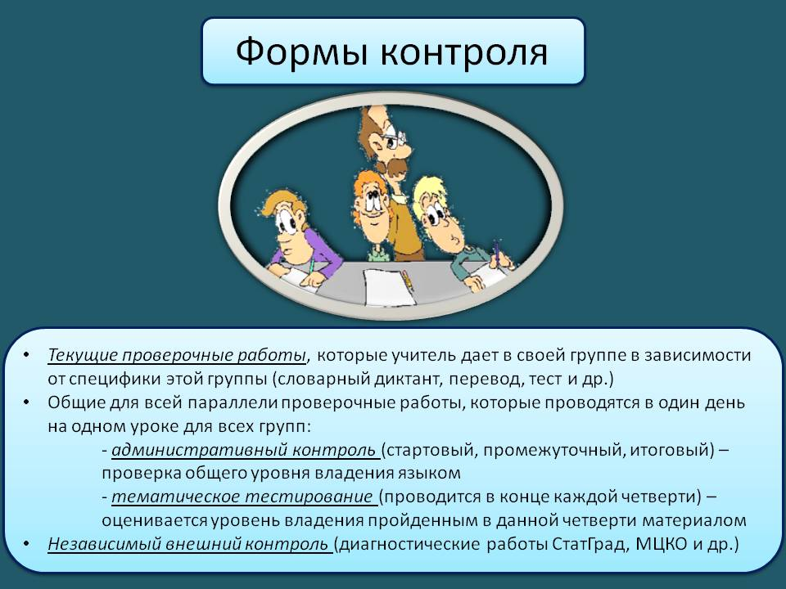Предполагает несколько связанных друг с другом вопросов, задаваемых нескольким обучающимся. Ответы должны быть лаконичными. Достоинством этого метода является возможность одновременно опросить несколько учащихся и очевидная экономия времени. Но есть и существенный недостаток – невозможность проверки глубины знаний. К тому же, ответы могут быть случайными.

Одна из основных организационных форм контроля при обучении. Она позволяет соблюдать основные правила контроля – регулярность и максимальный охват учащихся за единицу времени. Существенна при этом обращенность ко всему классу, активизирующая деятельность каждого ученика. Это «дежурная», регулярная форма контроля, которая может проводиться несколько раз в течение урока.

Фронтальный контроль может осуществляться как в устной, так и в письменной форме. Устная форма контроля преобладает. Однако, имея в виду большие обучающие возможности письма, необходимо периодически проводить и письменный фронтальный контроль. Рекомендуется пользоваться тестовыми приёмами, рассчитанными на 5-7 минут.

Преимущество фронтального контроля в том, что он держит в напряжении весь коллектив, ученики знают, что в любую секунду они могут быть спрошены, их внимание сосредоточено, мысли сконцентрированы вокруг той работы, которая ведётся. Поэтому фронтальный опрос является, конечно, более совершенной формой проверки .

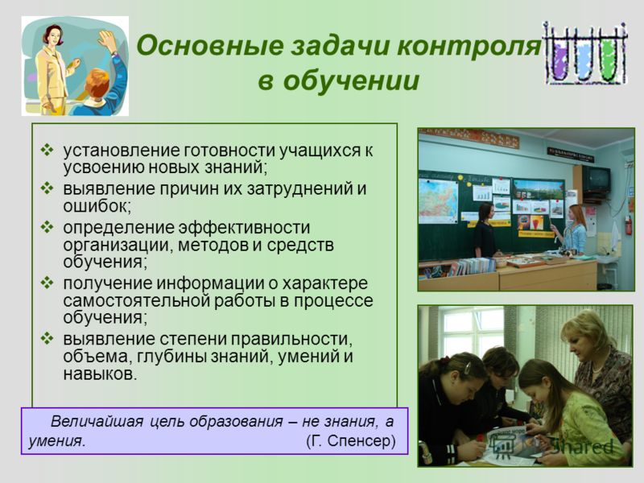**Групповая форма**.

Класс разделяется на группы. Каждая группа получает своё задание, которое нужно выполнить совместно.

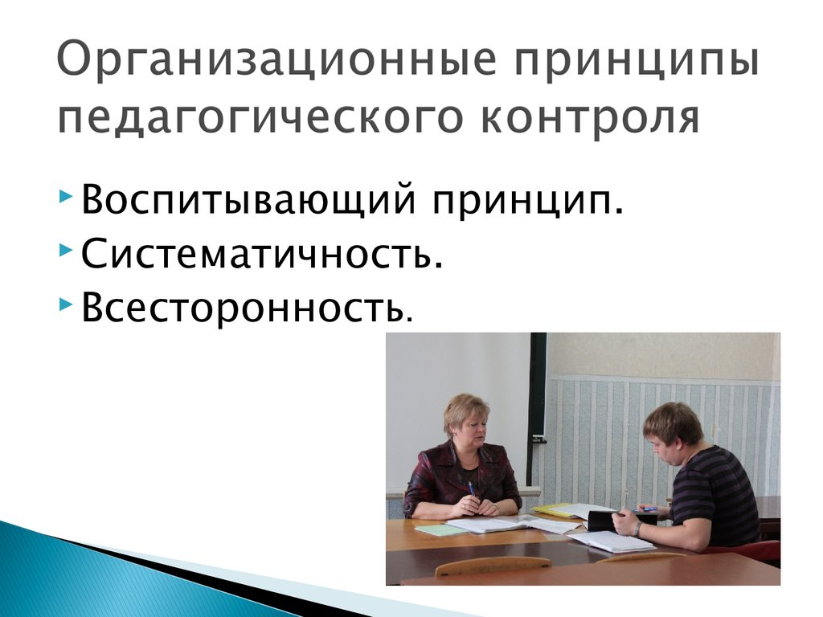**Индивидуальная форма**.

Используется для полного ознакомления учителя со знаниями, умениями и навыками отдельных учащихся.

В процессе индивидуального контроля происходит общение «преподаватель – ученик» и оно имеет место только в учебных условиях. При этом роли партнёров фиксированы и неравноправны. Преподаватель управляет общением и деятельностью обучаемого. Подобное зависимое положение ученика и статусное неравенство не способствуют свободе общения, приводят к скованности, ошибкобоязни, снижает мотивацию. При контроле это усугубляется ожиданием оценки и отрицательно сказывается на его результатах.

Ещё одним существенным недостатком индивидуального контроля является вынужденная пассивность класса в течение значительной части урока.

**Комбинированная форма.** Эта форма контроля сочетает в себе три предыдущие.

**Самоконтроль.** Предполагает формирование умения самостоятельно находить допущенные ошибки, неточности, намечать способы устранения обнаруживаемых пробелов.

**3.3. Методы контроля**

**Методы контроля** – это способы, с помощью которых определяется результативность деятельности учащихся и педагогов.

Современная дидактика выделяет **следующие методы контроля:** методы устного контроля, методы письменного контроля, методы практического контроля, программированный контроль (его разновидность - тестовый контроль), графический контроль, наблюдение, зачет, экзамен.

**Методы устного контроля** помогают учителю получить информацию о **текущем** усвоении учебного материала, а учащимся - подробнее и глубже разобраться в изучаемом материале.

Применяются методы устного контроля в 2х формах: индивидуальный устный опрос и фронтальный устный опрос.

Устный опрос – самый распространённый и один из наиболее эффективных методов контроля знаний. Применяется при изучении почти всех предметов и на всех этапах обучения. Суть его состоит в выявлении уровня знаний ученика путём прямого контакта во время проверочной беседы (индивидуальная или фронтальная форма опроса, реже - групповая).

***Индивидуальный опрос***предполагает опрос одного ученика (пересказ, чтение наизусть и т.п.).

Минус этого метода в том, что большая часть учеников оказывается пассивными слушателями.

***Фронтальный опрос***предполагает опрос всего класса в процессе фронтальной беседы.

Устный контроль позволяет выявить знания обучаемых, умение использовать знания для описания или объяснения процессов и происходящих событий, для выражения и доказательства своей точки зрения, для опровержения неверного мнения, проследить логику изложения материала и т.д.

Устный контроль способствует выработке быстрой реакции при ответе на вопросы, развивает связную речь.

Опытные учителя владеют разнообразными техниками опроса, применяют дидактические карточки, игры, технические средства.

***Уплотненный (комбинированный) опрос*** сочетает в себе устный и письменный контроль, он предполагает одновременный вызов для ответа сразу нескольких учеников, из которых один отвечает устно, один-два готовятся к ответу, выполняя на доске различные записи, а еще несколько человек выполняют за отдельными столами индивидуальные задания учителя.

Достоинство уплотненного опроса состоит в том, что за небольшое время можно проверить знания и умения нескольких учеников.

**Наблюдение** - это метод контроля, который предполагает систематическое изучение учащихся в процессе обучения. Ежедневное наблюдение за учебно-познавательной деятельностью учащихся на уроках позволяет учителю составить представление о том, как ученики воспринимают и осмысливают учебный материал, в какой степени проявляют самостоятельность, сообразительность, творчество. Результаты наблюдений не всегда фиксируются в официальных документах, но учитываются учителем для корректировки обучения, в общей итоговой оценке учащегося, для своевременного выявления неуспеваемости.

Одним из вариантов наблюдения, который фиксируется отметкой, является **поурочный балл**.

Поурочный балл выставляется за знания, которые отдельные ученики проявляют в течение всего урока. Так, ученик может дополнять, уточнять или углублять ответы своих товарищей, подвергающихся устному опросу. Он может приводить примеры и участвовать в ответах на вопросы учителя при изложении нового материала, проявлять сообразительность при закреплении знаний, обнаруживая, таким образом, хорошее усвоение изучаемой темы. Выставление поурочного балла позволяет поддерживать познавательную активность и произвольное внимание учащихся.

**Программированный контроль** предполагает систему вопросов, на каждый из которых дается три-четыре ответа, но только один из них является правильным. Задача ученика — выбрать правильный ответ.

С развитием информационных технологий получил распространение машинный контроль. Плюс его в том, что он экономит время учителя и учащихся, обеспечивает единые требования, устраняет субъективизм учителя при оценивании знаний, способствует формированию самоконтроля.

В последнее время широко используется одна из разновидностей программированного контроля **-**

**Тестовый контроль**, опирающийся на специально созданные материалы **-** тесты, которые представляют собой наборы стандартизированных заданий.

Тестовые задания отличаются краткостью, экономят время, исключают субъективизм преподавателя, позволят проверить знания не только по теме, разделу, но даже по всему курсу. Могут применяться на всех этапах обучения. Минус тестирования в том, что всё же присутствует элемент случайности, угадывания при выборе ответа. Кроме того оно не позволяет выявить всей полноты и объема знаний, не все умения и навыки можно диагностировать в ходе тестирования (например такие, как умение конкретизировать свой ответ примерами, связно, логически и доказательно выражать свои мысли).

Поэтому тестирование должно обязательно сочетаться с другими методами контроля.

***Существует несколько видов тестовых заданий.***

***Закрытая форма*** тестовых заданий. К заданию даются готовые ответы, один или несколько из которых правильные. Такие тесты требуют минимальных затрат времени, но существует возможность угадывания, что является главной причиной отрицательного к ним отношения. Кроме того, такая форма тестовых заданий не стимулирует самостоятельный поиск ответа.

***Открытая форма*** тестовых заданий не содержит готовых ответов, позволяя их сформулировать в свободной форме, что даёт возможность выявить логику мышления тестируемого, его способность формулировать и аргументировать ответ (однако сложно анализировать результат).

***Задания на «соответствие»****,* суть которых заключается в необходимости установить соответствие элементов одного множества элементам другого.

***Задания на «установление правильной последовательности»****.* Они позволяют проверить понимание последовательности действий, процессов, суждений, вычислений.

Существуют и другие формы тестовых заданий.

**Письменный контроль** может быть ***индивидуальным*** и ***фронтальным****.* Методом индивидуального письменного контроля относится *индивидуальная самостоятельная работа.* К методам фронтального письменного контроля относятся *фронтальные контрольные*и *самостоятельные*работы.

*Контрольная работа* используется при тематическом и итоговом контроле с целью проверки знаний и умений по крупной и полностью изученной теме, разделу или всему курсу. Контрольная работа всегда оценивается отметкой. Рассчитана на весь урок. Содержание работы может быть одноуровневым или разноуровневым.

*Самостоятельная работа* – небольшая по времени (10-15 минут) письменная проверка знаний и умений по небольшой, ещё не пройденной до конца теме. Если самостоятельная работа проводится на начальном этапе становления умения и навыка, то она не оценивается отметкой. Учитель даёт аргументированный анализ работы учащихся, который он проводит совместно с учениками. Если умение находится на стадии закрепления, самостоятельная работа может оцениваться отметкой.

Письменный контроль позволяет проверить знания всех учащихся одновременно и достаточно глубоко, тем самым обеспечивают большую объективность, помогают учителю и учащимся в обнаружении наиболее слабых мест в усвоении предмета.

Учащийся при письменном контроле более сосредоточен, он глубже вникает в сущность вопроса, обдумывает варианты решения и построения ответа. Письменный контроль приучает к точности, лаконичности, связности изложения мыслей.

Минус письменного контроля в том, что он требует больших временных затрат на проверку письменных заданий и, как и при устном контроле, присутствует субъективизм педагога.

К методам **графического контроля** относится составление и заполнение таблиц, схем, построение диаграмм, графиков, работа с контурной картой, схематическое изображение различных предметов, механизмов, устройств и т.д. Графические работы позволяют выявить сформированность умения учащихся систематизировать, классифицировать изученный материал, способствует развитию их абстрактного мышления.

**Практический контроль** применяется для выявления сформированности умений и навыков практической работы или сформированности двигательных навыков.

К методам практического контроля относятся практические, лабораторные работы, работа с приборами, выполнение физических упражнений, трудовые операции, в том числе по созданию изделий и т.п.

Выполнение практических работ эффективный, но малоприменяемый способ проверки результатов обучения. Чаще используется в профессиональном обучении.

К методам контроля относятся также **зачеты и экзамены.** В начальной школе зачет используется крайне редко, экзамен не используется совсем.

  Каждый из применяемых методов и форм контроля имеет свои преимущества и недостатки, свои ограничения. Поэтому в процессе обучения нужно использовать разнообразные виды, методы и формы контроля.

**4. Заключение**

Образовательный процесс требует определенного контроля учащихся. Педагогический контроль - это система наблюдений и проверок соответствия образовательного процесса целям и задачам основной общеобразовательной программы, программы развития, общегосударственным установкам, планам. Педагогический контроль это непосредственное взаимодействие педагога и учащегося. Педагогический контроль – это контроль знаний и умений учеников, который осуществляется педагогом. Контроль необходим для того, чтобы процесс учебной деятельности проходил более плодотворно, интересно и успешно.

Были подробно разобраны формы и методы контроля, все его виды. Очень важно для педагога уметь создать свою систему контроля, которая будет соответствовать общим стандартам, и которая будет эффективной. Эффективность зависит от четкого понимания педагога, принадлежности той или иной проверки знаний, на что она направлена, на повторение и закрепление или на результат. Четко организованная система контроля позволяет планомерно и оперативно управлять процессом обучения, помогает выделить пробелы в знаниях и разработать программы для их устранения.

Исходным моментом проверки и оценки являются постановка целей и задач обучения, конечных и промежуточных результатов, которых должны достигнуть учащиеся.

1. **Приложения**

1.Примеры закрытых тестов.

2. Примеры открытых тестов.

3. Примеры тестовых заданий с развёрнутым ответом.

4. Примеры тестовых заданий на установление соответствия.

5. Примеры тестовых заданий на установление правильной

последовательности.

6. Примеры заданий на работу с рисунками.

7. Примеры заданий на работу с текстом.

.

**6. Список использованной литературы**

1. Семушина Л.Г., Ярошенко Н.Г. Содержание и технологии обучения в средних специальных учебных заведениях –– Москва: Мастерство, 2001.

2. П.И. Пидкасистый. Педагогика: Учебное пособие для студентов педагогических вузов и педагогических колледжей. Под ред. П.И. Пидкасистого. - Москва: Педагогическое общество России, 1998. – [Электронный ресурс] – Режим доступа: - http://www.pedlib.ru/Books/1/0039/1_0039-1.shtml

3. И.В. Зайченко. Педагогика: Учебное пособие для студентов высших педагогических учебных заведений – [Электронный ресурс] – Режим доступа: http://uchebnikionline.ru.

4. Статья 8.2. Функции и виды педагогического контроля - [Электронный ресурс] – Режим доступа: - http://txtb.ru/88/47.html